Téma měsíce listopadu – třída Včeličky
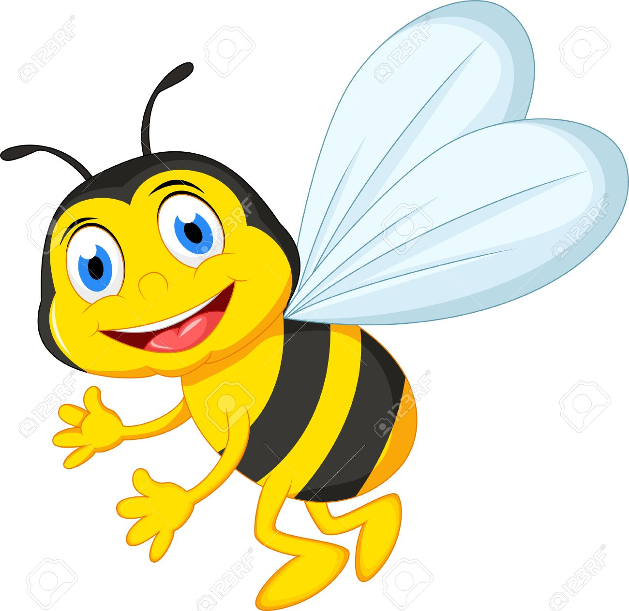
Barevný podzim

* Počasí a proměny přírody – vítr a déšť nám nevadí, jsou to naši kamarádi

* Přijel k nám sv. Martin – poznání legendy, svatomartinské tradicemi

* Zvířátka se chystají na zimu – loučíme se se stěhovavými ptáky, jak pomůžeme zvířátkům připravit se na zimu

Báseň:
Dešťový den
Honily se šedé mraky,
v dešti mezi paneláky.
Trvalo jen malou chvíli,
než do sebe narazily.
Teď ví celá zeměkoule,
proč i mraky mají boule.

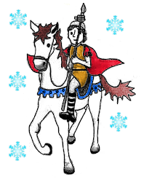
Píseň:
Na sv. Martina

